* 1. **查看出入库情况主界面**
     1. 导航设计

针对库存管理人员查看出入库情况任务，可以设计下列独立界面或组件

出入库查看：库存管理人员查看出入库情况的独立界面

起始时间选择：选择查看出入库情况的起始时间，两个独立组件

查看：刷新出入库情况的显示，一个独立按钮组件

显示表格：显示出入库情况的信息，一个独立组件

汇总：显示入库情况的信息的汇总，一个独立组件

此部分内容结构如下：

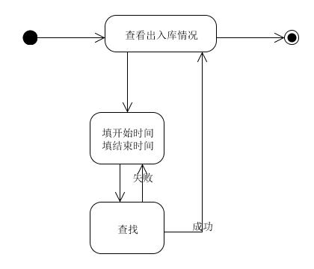

* + 1. 界面设计与原型化

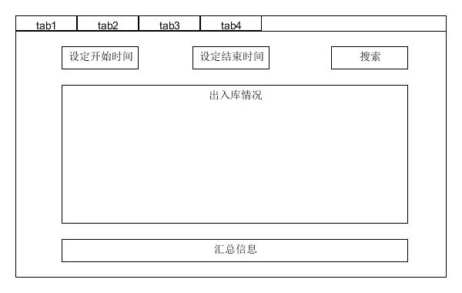

查看出入库情况界面设计

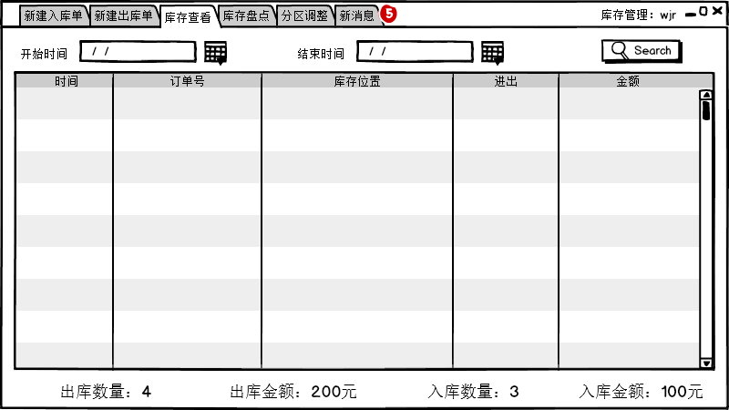

查看出入库情况原型化主页面